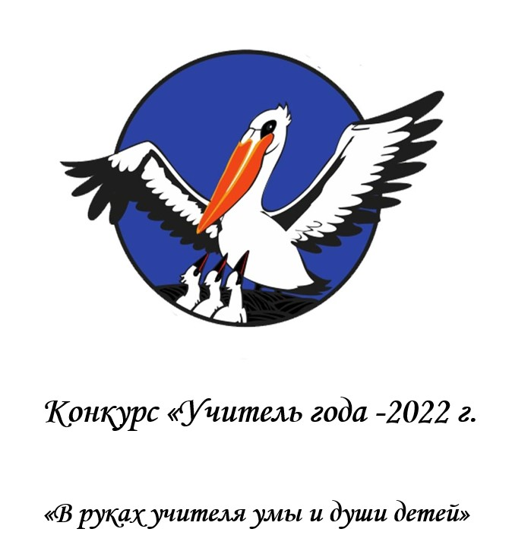

Завершился муниципальный этап Всероссийского конкурса «Учитель года Дона – 2022», и наша Зарудняя Галина Владимировна учитель истории и обществознания МБОУ Дячкинской СОШ получила Диплом призера 1 степени. Поздравляем!!!
Конкурс «Учитель года» выявляет оригинальные, нетрадиционные подходы к обучению и воспитанию детей, стимулирует педагогическое творчество, дает возможность педагогам представить не только собственный опыт, но и познакомиться с творчеством коллег. Галина Владимировна, педагог с большой буквы.
- Ваши талант, красота, умение всех увлечь, завлечь и повести за собой, преподнести свои идеи так легко и просто, что хочется, действительно, продолжать учиться именно у вас.
От всей души благодарим Вас за труд, в который вы вкладываете любовь, заботу и понимание. Будьте счастливы и успешны. Пусть вас не покидает ощущение радости и праздника. Желаем вам интересных творческих открытий, здоровья и семейного благополучия.

Педагогический коллектив МБОУ Дячкинской СОШ.
